招聘岗位 /Job positions

初中英语教师 | 1 名
初中物理教师 | 1 名
初中信息技术教师 | 1 名

应聘条件 / Qualifications

985、211 全日制普通高等师范院校应届毕业生(本科或研究生以上学历)均可报名应聘。

- 有教师资格证；

- 身心健康，体貌端庄；

- 专业素养高，热爱教育事业；

- 具备良好的表达及组织能力；

- 能熟练使用 OFFICE 办公软件和其他常用教学软件，掌握现代化教学技术；

- 有强烈的事业心，良好的职业道德，现代教育理念和创新精神。

事业单位编制 五险一金

党建奖 综治奖

文明奖 档案奖

绩效目标 | 工会福利
管理奖 | 大学生公寓

联系方式：
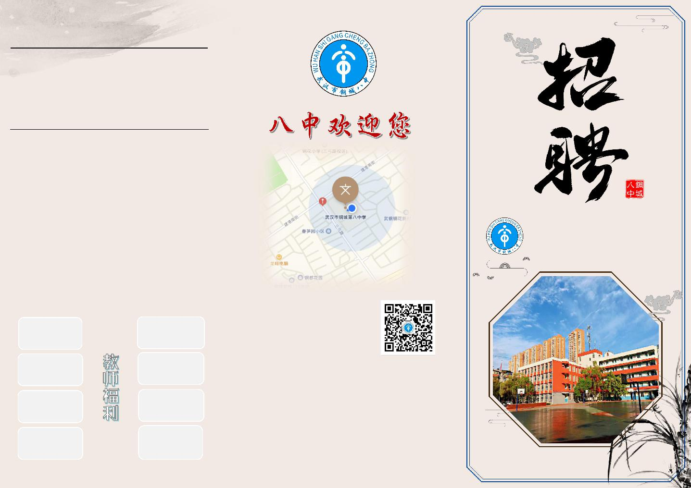

李老师：13986274830

2761394@qq.com

康老师：13297965215

710400756@qq.com

地址：武汉市青山区三弓路 23 号

乘车路线：215 路、316 路、365 路、545 路、588路、540 路、542 路、607 路、610 路、616 路、 617 路

专
项
精
英
招
聘

武汉市钢城第八中学

Wuhan Gangcheng NO.8 Middle School

学校简介 /school profile

武汉市青山区钢城八中位于青山区三弓路 23 号，钢花村街 121 社区西侧，地处青山区西大门，是靠近徐东片区（二七桥下）的一所优质公办初级中学。学校附近交通便利，不仅在和平大道、友谊大道均有多趟公交直达，而且距离即将完工通车的地铁五号线仅 300 米。

学校秉承“进步就是优”的办学理念，实施“激励教育”。近年来中考成绩显著提高，已经位于区前列。学校“管理精细校风好、老师敬业水平高、小班教学出成效”，三个特点已形成口碑并得到社会广泛认同，办学效益不断提升。学校曾荣获“湖北省卫生先进学校”、“武汉市素质特色学校”、“武汉市现代化建设达标学校”、“青山区教科研先进单位”、“青山区文明单位”、“青山区书香校园”各级各类荣誉称号，是青山区首批全员全面全程使用现代化教学手段的新型现代化学校。

学校办学历史悠久，师资力量雄厚。现有教职工 97 人，硕士研究生学历 10 人，本科学历 85 人。

高级教师 40 人，省级骨干教师 1 人，武汉市优秀教师、“百优”班主任、优秀青年教师共 6 人，区级学科带头人、优秀青年教师、“功勋”班主任、“十佳”班主任共 22 人。学校现有 30 个教学班，
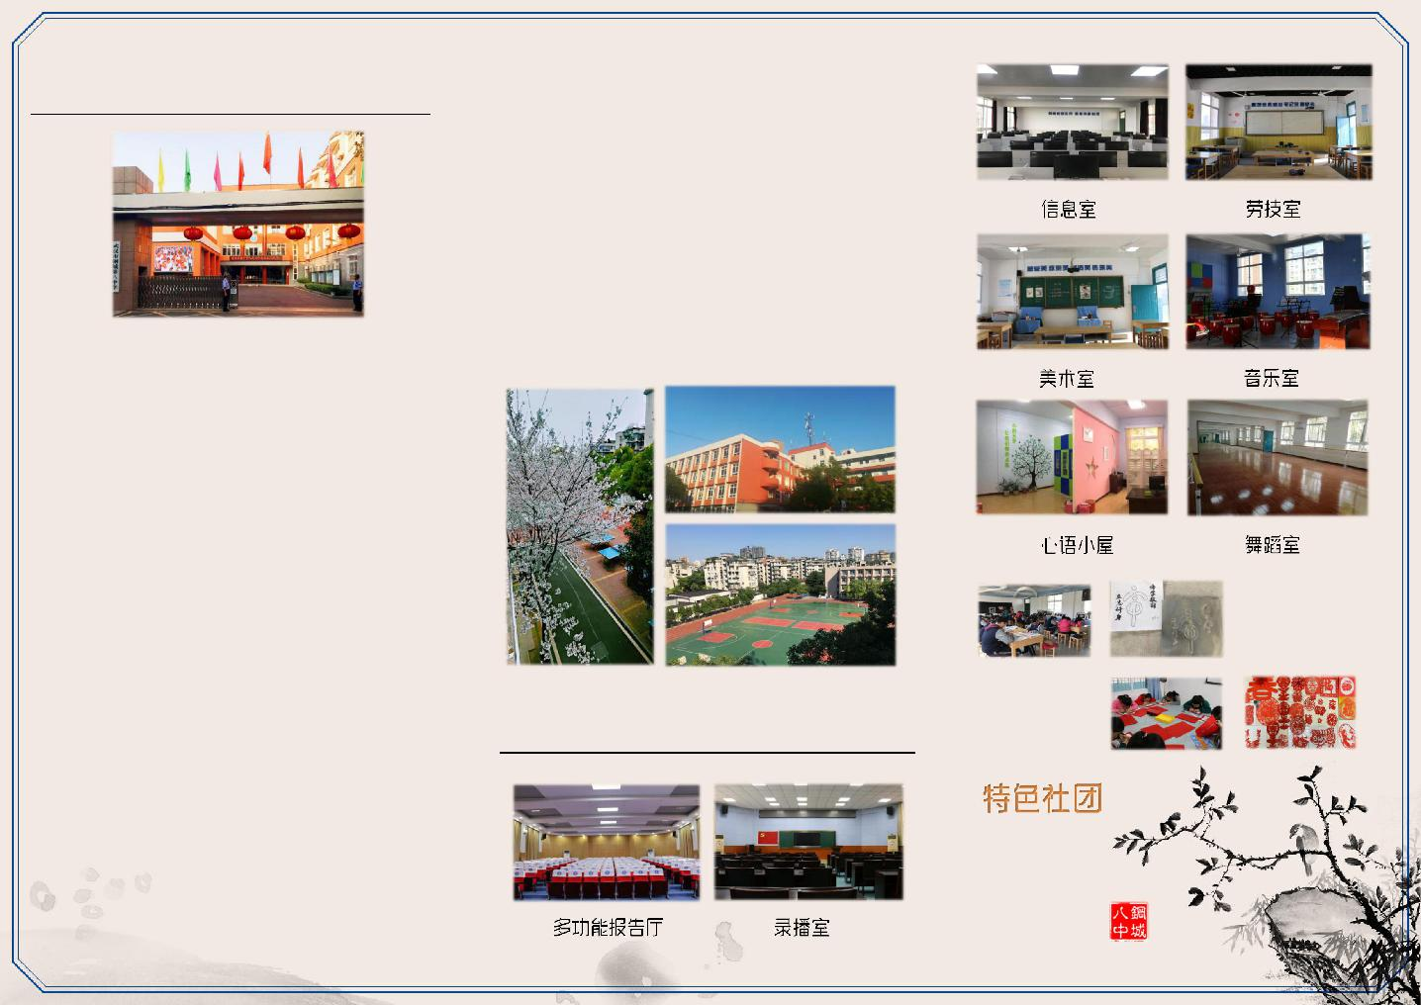

- 1400 名学生，全部按照小班化模式进行编班教学。

学校校园布局紧凑合理，教学楼呈赭红色，庄重典雅，充满了传统人文精神和现代科技氛围，是学生读书求学、养性怡情的理想场所。

校园设施 /school facilities

音乐室

舞蹈室

“非遗”铝箔

“传承中华文

化”剪纸艺术

——弘扬中华

名族传统文化

